石 家 庄 铁 道 大 学
实 验 报 告
课程名称： 程序设计技能训练 计算机科学与技术 系 信1901-4 班
实验者姓名 闫竞存 实验者学号 20194127
实验日期 2020 年 7 月 10 日 指导教师 赵文彬
实验项目7：猜数字（时间库和线程库）
- 题目要求
由计算机随机产生一个1~10000以内的数字，用户根据提示猜出该数字，功能要求如下：
（1）游戏结束条件：1）在规定时间内正确猜出该数字；2）规定用时耗完。
（2）游戏提示：根据用户的输入与所产生数字的大小关系给出正确提示，例如，随机产生数为5000，若用户输入6000，则提示“高了”，若用户输入4000，则提示“低了”。
（3）游戏结果显示：1）若用户在规定时间内正确猜出数字，则显示“恭喜！正确猜出数字***。”；2）若到达规定时间但并未猜出，则显示“很遗憾，未能在规定时间内猜出正确数字，该数字为***。” ，其中，“***”表示所需猜出的随机数。
（4）游戏时间设置：可由用户灵活设置游戏时间，此部分内容应在游戏开始前完成。
（5）游戏退出设置：在每轮游戏结束之后，给出提示语，请用户选择是否继续游戏。
（6）要求使用C++的时间库和线程库实现。
- 设计方案
只有时间库的版本：
类图：
本题并没有用到类
用例图：
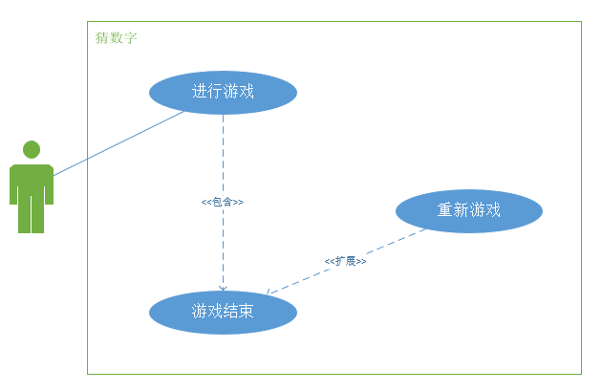
流程图：
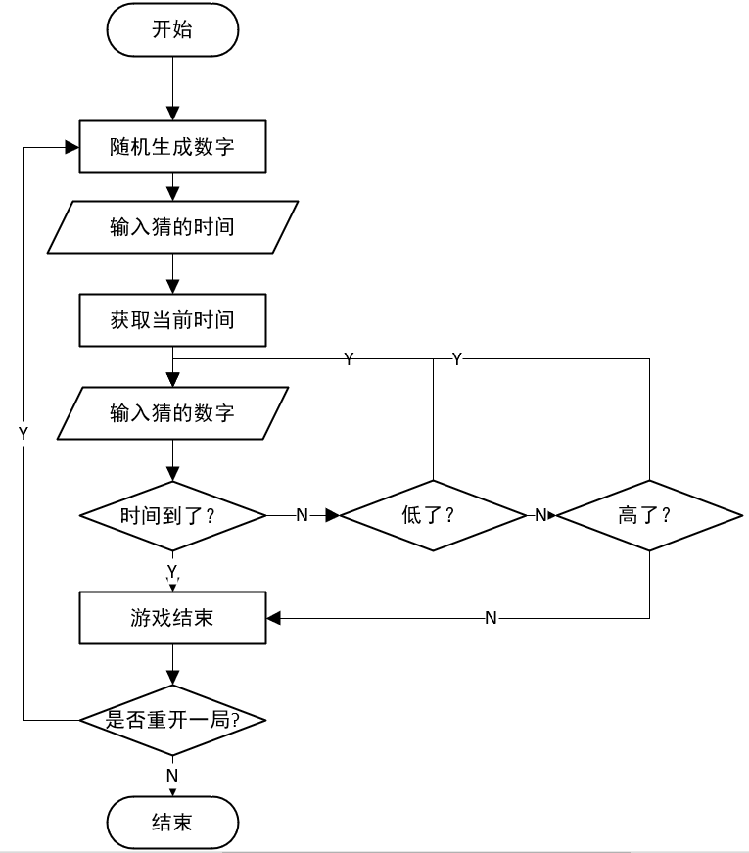
使用了多线程的版本：
类图：
本题并没有用到类
用例图：

流程图：
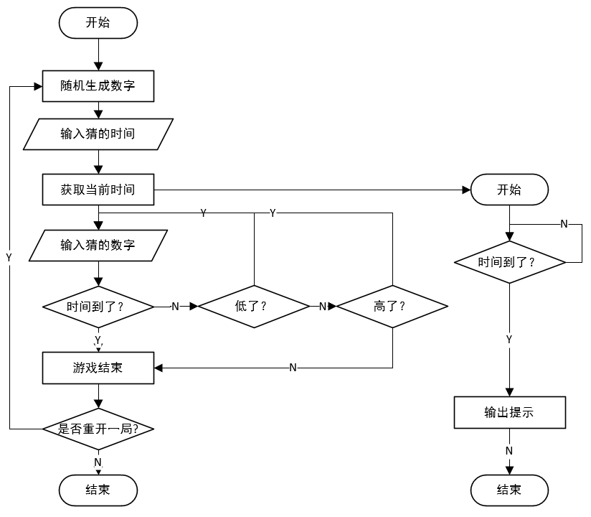

- 实现中的关键点
- 时间库和线程库的使用
- 创建线程，以及线程的初始化
- 线程的回收以及安全性
- 自己的收获和心得体会
我原本的想法是在时间结束之后，让一个线程结束另一个线程的运行，但是在网上搜的时候没有找到很好的方法，并且强行结束线程是不安全的，所以改为让一个线程只输出时间到了的提示，这样就导致了在时间到了之后，如果用户没有立即输入数字，则会一直停留在“等待用户输入”的状态，这个问题的解决方法我一直没有明白。
在自学的时候，困扰我的可能不是自学能力的不足，而是资源的缺乏，有必要提升一些获取资源的能力。
- 功能测试截图
版本1：
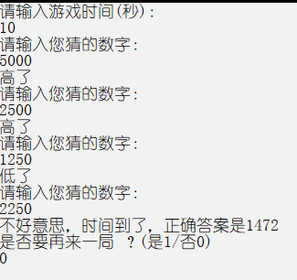
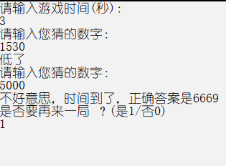
这里有个清屏
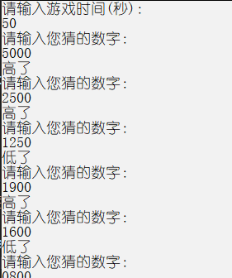
版本2：
